|  |  |  |  |  |  |  |
| --- | --- | --- | --- | --- | --- | --- |
| **NOMBRE Y APELLIDOS:**  **Kilian Jesús Sánchez Sánchez** | | | | **FECHA: 06-10-2023** | | |
| **DOCENTE: MANUEL MACÍAS PÉREZ** | | | | **NOTA:** | | |
| **(IFCD0210) DESARROLLO DE APLICACIONES CON TECNOLOGÍAS WEB.** | | | | **Nº CURSO: 22-35/008902** | | |
| MF: | 0492 | UNIDADES DE APRENDIZAJE A LAS QUE RESPONDE: | | UA1 | Duración: | 3 h |
| UF: | 1846 |
| PRÁCTICA Nº: | E2 |
| DENOMINACIÓN: **framework** | | | | | | |
| **DESCRIPCIÓN**  1.- El alumno de forma individual deberá realizar:   * + Un componente utilizando el framework angular y visual studio code como IDE para la que un usuario registrado pueda adjuntar un archivo-imagen para completar su perfil.   + Hay que tener en cuenta la estructura creada en la prueba evaluable E1.   + Tiene que contener un formulario para la inserción de datos.   Adjuntar los códigos creados a este archivo y convertir este documento en pdf. Enviar o Subir a Github.  La práctica se realizará de manera individual.  **MEDIOS PARA SU REALIZACIÓN**   * Equipo informático. * Aplicación Visual Code Studio instalada en el equipo. * Navegadores actualizados   **PAUTAS DE ACTUACIÓN DEL FORMADOR**  *Al inicio de la práctica, que se desarrollará de manera individual por cada uno de los alumnos, el formador/a realizará las siguientes actuaciones:*  - Fijará los objetivos de la práctica.  - Aportará las instrucciones necesarias a los alumnos/as para la realización de la misma, haciendo hincapié en aquellos aspectos más relevantes.  - Facilitará a cada alumno/a la documentación necesaria para el desarrollo de la práctica.  - Resolverá las dudas que se planteen durante el transcurso de la práctica, con objeto de que el alumnado aprenda y pueda concluir la realización de la misma.  Durante la realización de la práctica el formador/a supervisará el desarrollo de esta para evaluar tanto los procedimientos como el resultado final.  Al finalizar la práctica el formador examinará el desarrollo que han realizado los/as alumnos/as, proponiendo las medidas de corrección, en caso necesario.  ESPECIFICACIONES PARA LA EVALUACIÓN DE LA PRÁCTICA | | | | | | |
| **Resultados a comprobar** | | | **Indicadores de logro** | | | |
| 1. Especificar las características de los protocolos estándares del mercado para poder utilizar servicios web en la aplicación a desarrollar   Conforme el criterio de evaluación CE 1.2 | | | * 1. Especifica las características de los protocolos estándares del mercado | | | |
| * 1. Utiliza servicios web en la aplicación a desarrollar. | | | |
| 1. Seleccionar y emplear los servicios web más adecuados para ser utilizados en la aplicación web en función del diseño especificado.   Conforme el criterio de evaluación CE 1.3 | | | 2.1 Selecciona los servicios web más adecuados para ser utilizados en la aplicación web | | | |
| 2.2 Emplea los servicios web más adecuados para ser utilizados en la aplicación web | | | |
| 2.3 Documenta los servicios web más adecuados para ser utilizados en la aplicación web | | | |

**Sistema de valoración**

Definición de indicadores y escalas de medida

Los indicadores que se van a establecer, será una hoja de chequeo, sistema de valoración, que complementa a este documento, donde se evalúan todos los resultados a comprobar (tareas). En este documento, se establecerán a su vez los indicadores de logro que se han de tener en cuenta, para conseguir los resultados a comprobar.

Mínimo exigible

El mínimo exigible para la superación de la práctica es de 50 puntos sobre 100 puntos

# SUPUESTO PRÁCTICO

1.- El alumno de forma individual deberá realizar:

* Un componente utilizando el framework angular y visual studio code como IDE para la que un usuario registrado pueda adjuntar un archivo-imagen para completar su perfil.
* Hay que tener en cuenta la estructura creada en la prueba evaluable E2.
* Tiene que contener un formulario para la inserción de datos.

Adjuntar los códigos creados a este archivo y convertir este documento en pdf. Enviar o Subir a Github.

La práctica se realizará de manera individual.

# Ejemplo:

<div class="input-group mb-3">

<input type="file" class="form-control" id="inputGroupFile02">

<label class="input-group-text" for="inputGroupFile02">Upload</label>

</div>

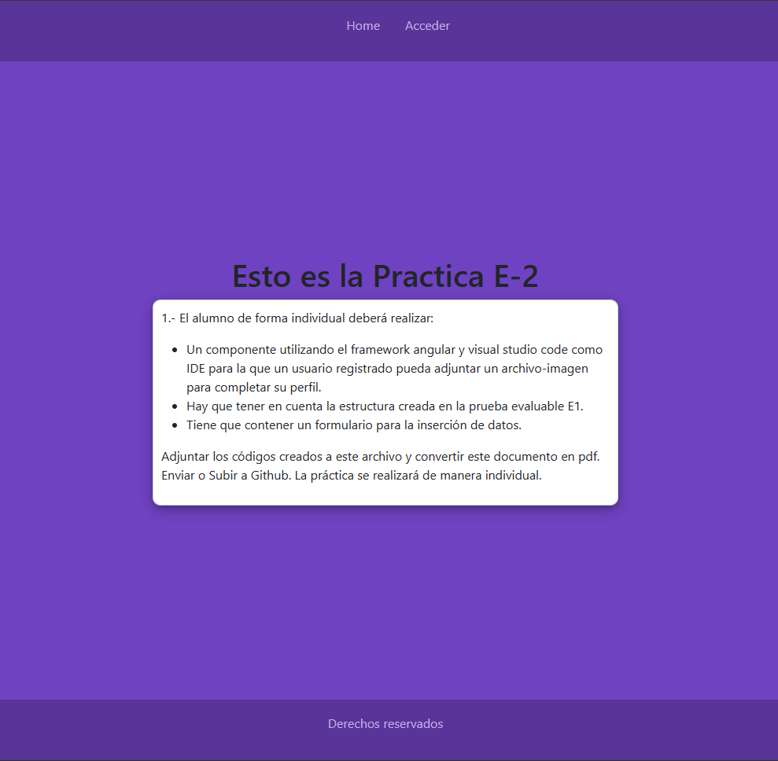

<div class="main-card">

<h1>Esto es la Practica E-2 </h1>

<div class="card">

<p>1.- El alumno de forma individual deberá realizar:</p>

    <ul>

    <li>Un componente utilizando el framework angular y visual studio code como IDE para la que un

    usuario registrado pueda adjuntar un archivo-imagen para completar su perfil.</li>

    <li>Hay que tener en cuenta la estructura creada en la prueba evaluable E1.</li>

    <li>Tiene que contener un formulario para la inserción de datos.</li>

    </ul>

   <p> Adjuntar los códigos creados a este archivo y convertir este documento en pdf. Enviar o Subir a Github.

    La práctica se realizará de manera individual.</p>

</div>

</div>

.card{

    border-radius: 10px;

    box-shadow: 0 4px 8px 0 rgba(0, 0, 0, 0.2), 0 6px 20px 0 rgba(0, 0, 0, 0.19);

    padding: 10px;

    background-color: #fff;

    text-align: start;

}

.main-card{

    text-align: center;

    margin-left: 40em;

    margin-right: 40em;

}

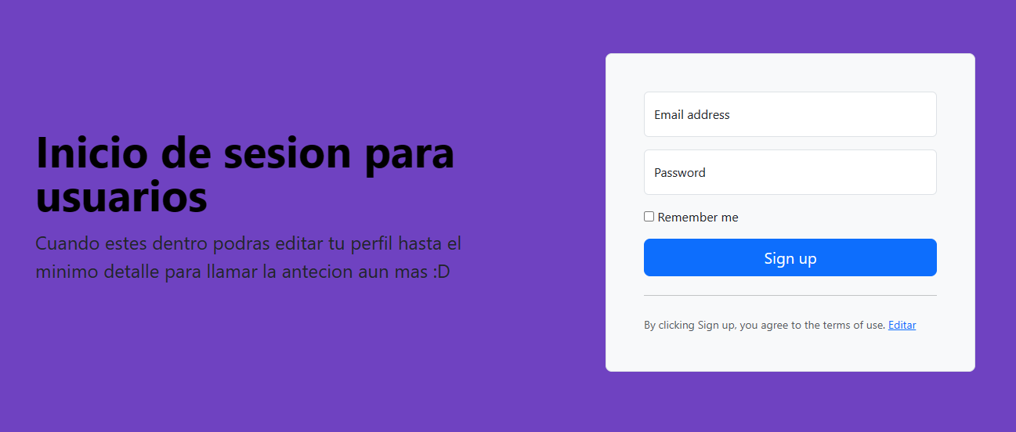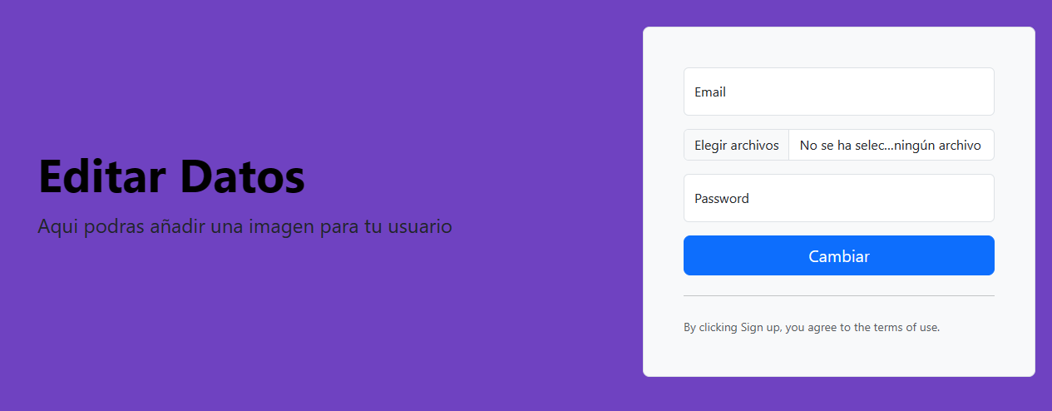

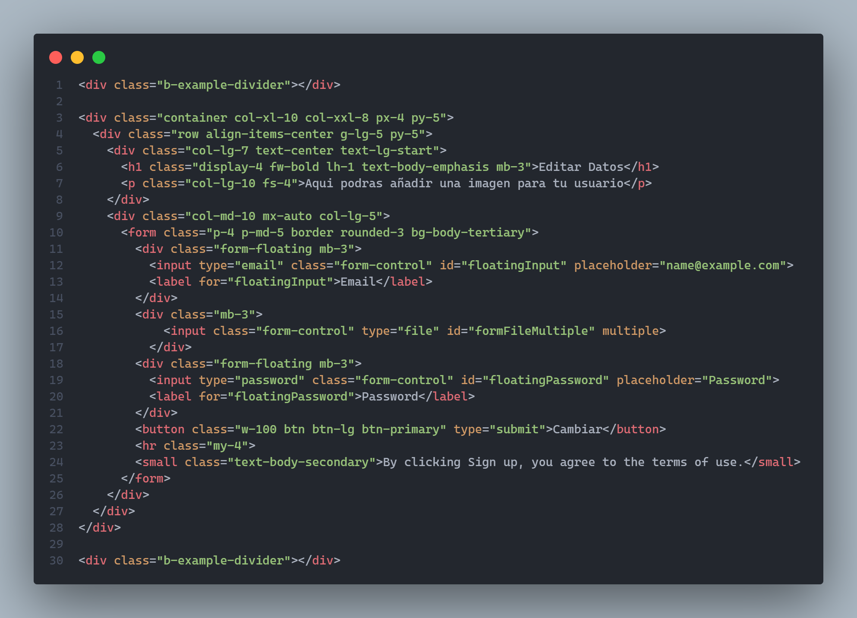

**SISTEMAS DE VALORACIÓN MF 0492_3 – UF1846 – E2**

|  |  |  |  |  |
| --- | --- | --- | --- | --- |
| **RESULTADOS A COMPROBAR** | **INDICADORES DE LOGRO** | **ESCALA DE MEDIDAS** | |  |
| 1. Especificar las características de los protocolos estándares del mercado para poder utilizar servicios web en la aplicación a desarrollar   Conforme el criterio de evaluación CE 1.2 | Especifica las características de los protocolos estándares del mercado | - Especifica las características de los protocolos estándares del mercado entre un 75% y 100%  - Especifica las características de los protocolos estándares del mercado entre un 50 % y 75%  - Especifica las características de los protocolos estándares del mercado por debajo de un 50 % | B  R  M | 20  10  0 |
| Utiliza servicios web en la aplicación a desarrollar. | - Utiliza servicios web en la aplicación a desarrollar entre un 75% y 100%.  - Utiliza servicios web en la aplicación a desarrollar entre un 50% y 75%.  - Utiliza servicios web en la aplicación a desarrollar por debajo de un 50%. | B  R  M | 20  10  0 |
| 1. Seleccionar y emplear los servicios web más adecuados para ser utilizados en la aplicación web en función del diseño especificado.   Conforme el criterio de evaluación CE 1.3 | 2.1 Selecciona los servicios web más adecuados para ser utilizados en la aplicación web | - Selecciona los servicios web más adecuados para ser utilizados en la aplicación web entre un 75% y 100%.  - Selecciona los servicios web más adecuados para ser utilizados en la aplicación web entre un 50% y 75%.  - Selecciona los servicios web más adecuados para ser utilizados en la aplicación web por debajo de un 50%. | B  R  M | 20  10  0 |
| 2.2 Emplea los servicios web más adecuados para ser utilizados en la aplicación web | - Emplea los servicios web más adecuados para ser utilizados en la aplicación web entre un 75% y 100%.  - Emplea los servicios web más adecuados para ser utilizados en la aplicación web entre un 50% y 75%.  - Emplea los servicios web más adecuados para ser utilizados en la aplicación web por debajo de un 50%. | B  R  M | 30  15  0 |
| 2.3 Documenta los servicios web más adecuados para ser utilizados en la aplicación web | - Documenta los servicios web más adecuados para ser utilizados en la aplicación web entre un 75% y 100%.  - Documenta los servicios web más adecuados para ser utilizados en la aplicación web entre un 50% y 75%.  - Documenta los servicios web más adecuados para ser utilizados en la aplicación web por debajo de un 50%. | B  R  M | 10  05  0 |
|  | **Valor mínimo exigible: 50** | **Valor máximo: 100** | |  |